Adı: |  | …………………. Ortaokulu
Soyadı: |  | ………………. Eğitim Öğretim Yılı | Tarih: ……/……/ 202..
Sınıfı: |  | KUR’AN-I KERİM | Aldığı Not
No: |  | 6. Sınıf 1.Dönem 1. Test / Sınav Soruları
- Peygamberimiz Hz. Muhammed (s.a.v.) doğum tarihi ve yeri hangi şıkta doğru olarak verilmiştir?
A) 20 Nisan 571, Mekke
B) 20 Nisan 610, Taif
C) 8 Haziran 632, Medine
D) 6 Mart 622, Kudüs

- Peygamberimiz Hz. Muhammed (s.a.v.) vefat tarihi ve yeri hangi şıkta doğru olarak verilmiştir?
A) 20 Nisan 571, Mekke
B) 20 Nisan 610, Taif
C) 8 Haziran 632, Medine
D) 6 Mart 622, Kudüs

- Kuranı Kerim nerede ve hangi ayda nazil olmaya (indirilmeye) başlanmıştır?
A) 622 yılının Muharrem ayı
B) 610 yılının Ramazan ayı
C) 632 yılının Şevval ayı
D) 610 yılının Recep ayı

- Kuran-ı Kerim’i indirildiği dönemde yazıya geçirenlere verilen isim hangi şıkta doğru olarak verilmiştir?
A) Sahabe
B) Halife
C) Mushaf
D) Vahiy Kâtibi

- Kuran-ı Kerim’in ilk inen ayetleri aşağıdaki surelerden hangisine aittir?
A) Alak
B) Müzzemmil
C) Müddessir
D) Yasin
- Kuran-ı Kerim’in hangi halife zamanında kitap haline getirilmiştir?
A) Hz. Osman
B) Hz. Ali
C) Hz. Ebubekir
D) Hz. Ömer
- Kuran-ı Kerim’in kitap haline getirilmiş şekli aşağıdaki kelimelerden hangisi ile ifade edilir?
A) Suhuf
B) Mushaf
C) Kırtas
D) Mecmua

- Kuran-ı Kerim’le ilgili aşağıdaki bilgilerden hangisi hatalıdır?
A) Dili Arapçadır.
B) İslam’ın temel kaynağıdır.
C) Sadece Arap milletine gönderilmiştir.
D) İnsanların dünya ve ahiret mutluluğunu amaçlar.

- Kuran-ı Kerim’in doğru ve güzel okunmasını amaçlayan ilim dalı seçeneklerin hangisinde doğru olarak verilmiştir?
A) Tecvit
B) Mushaf
C) Kelam
D) İlmihal

- Kuran-ı Kerim’i harflerin çıkış yerlerine dikkat ederek, durulacak yerlerde durup, geçilecek yerlerde geçilerek ağır, ağır düşünerek okuyamaya verilen isim hangi şıkta doğru olarak verilmiştir?
A) Kelam
B) Siyer
C) Tertil
D) Hitabet

- Kuranı Kerim’de anlatılan, geçmişte yaşamış bazı peygamberlerin, toplumların, kişi ya da grupların başlarından geçen ibret verici tarihi olaylara ne ad verilir?
A) Fabl
B) Kıssa
C) Roman
D) Deneme

- Hz. İbrahim’in (a.s) İslam kültüründeki lakabı aşağıdakilerden hangisidir?
A) Halilullah
B) Kelimullah
C) Habibullah
D) Resulullah

- Yeryüzünde Allah’a (c.c.) ibadet için inşa edilen ilk mabed (mescid) hangi şıkta doğru olarak verilmiştir?
A) Kuba mescidi
B) Mescid-i Aksa
C) Kâbe
D) Mescid-i Nebi

- İslam kültüründe kurban ibadeti bugünkü şekliyle hangi peygamber döneminde başlamıştır?
A) Hz. İsa
B) Hz. Musa
C) Hz. Süleyman
D) Hz. İbrahim

- Kabe’nin diğer ismi hangi seçenekte doğru olarak verilmiştir?
A) Kuba mescidi
B) Mescid-i Aksa
C) Beytullah
D) Mescid-i Nebi

- Kuranı Kerim’de peygamberlik görevini yerine getirirken her türlü belaya karşı göğüs gerip kararlı davranan ve inkarcılara karşı vermiş oldukları mücadelelerinin ve sabırlarının büyüklüğünden dolayı bazı peygamberler için kullanılan terim hangi seçenekte doğru olarak verilmiştir?
A) Ulu’l - azm (azim sahibi)
B) Halilullah
C) Kelimullah
D) Habibullah

- Hacca ve Umreye gidenlerin getirdiği, ilk ortaya çıkışı, Hz.Hacer ile Hz.İsmail’in yaşadığı olaya dayanan mübarek (kutsal, bereketli) suyun ismi aşağıdakilerden hangisidir?
A) Katre
B) Habbe
C) Ab-ı hayat
D) Zemzem

- Kuran-ı Kerim’deki yaklaşık ayet sayısı hangi şıkta doğru olarak verilmiştir?
A) 2000 B) 6666 C) 4000 D) 8777

- Kuran-ı Kerim’deki sure sayısı hangi şıkta doğru olarak verilmiştir?
A) 114 B) 200 C) 60 D) 120

- Kuran-ı Kerim’in en uzun suresi hangi şıkta doğru olarak verilmiştir?
A) Al-i İmran
B) Yasin
C) Mülk
D) Bakara

- Kuran-ı Kerim’in en kısa suresi hangi şıkta doğru olarak verilmiştir?
A) Felak B) Nas
C) Kevser D) İhlas

- ‘’İnsanların mutlulukları için Allah (c.c.) tarafından peygamberler aracılığı ile gönderilen ilahi emir ve öğütlerin tümüne denir.’’
Yukarıdaki cevabı veren bir öğrenciye aşağıdaki sorulardan hangisi sorulmuş olmalıdır?
A) Peygamber kimdir?
B) Salavat denir?
C) Tevhidin anlamı nedir?
D) Din nedir?
Hz. Peygamber’i (s.a.v.) anmak ve onun Allah (c.c.) katındaki derecesini daha da yüceltmek için yapılan dua cümlesini ifade eden kavram aşağıdakilerden hangisidir?
A) Sübhanallah
B) Tevhid
C) Sübhaneke
D) Salavat

Aşağıdakilerden hangisi, güzel iş ve davranışların karşılığında Allah (c.c.) tarafından verileceğine inanılan ödülü ifade eder?
A) Sevap
B) Tevhit
C) Helal
D) Dua

- Peygamberler;

I. İnsanlara Allah’ın (c.c.) varlığı ve birliği hakkında bilgiler verir.
II. Allah’ın (c.c.) istek ve öğütlerini açıklar.
III. İbadet ve ahlak ilkelerini öğretir.
IV. Kendileri de bu ilkelere uygun davranarak insanlara örnek olur.
İfadelerinde peygamberler ile ilgili hangi bilgiye yer verilmiştir?
A) Peygamber kavramının tanımına
B) Peygamberlerin görevlerine
C) Peygamberlerin sıfatlarına
D) Kur’an’da geçen peygamber isimlerine

Başarılar Dilerim 😊
Din Kültürü ve Ahlak Bilgisi Öğretmeni
……………………………………………..

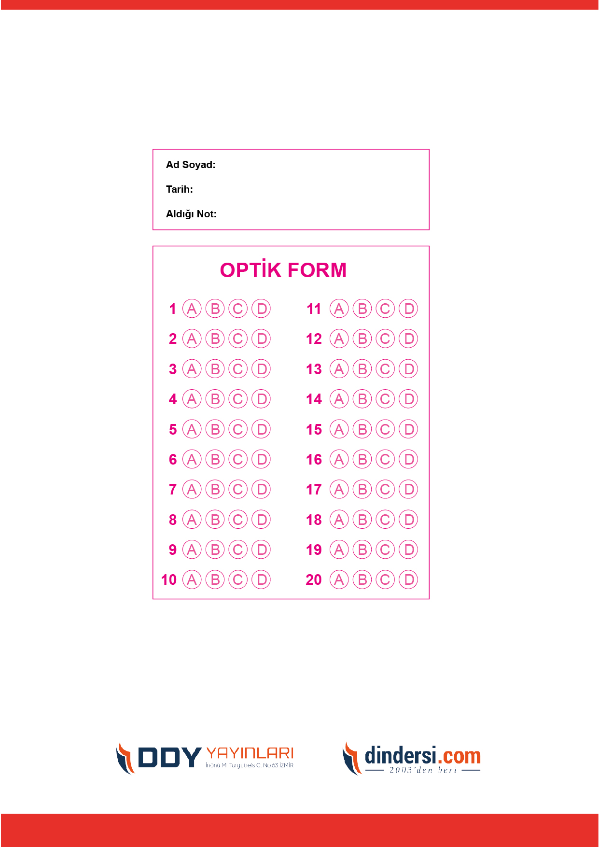
DİĞER SINAVLAR İÇİN TIKLAYINIZ.

